
Evaluación de docentes en prácticas

Manual de persona usuaria de Dirección

Este documento es propiedad de Eusko Jaurlaritzaren Informatika Elkartea – Sociedad Informática del Gobierno Vasco, S.A. (EJIE) y su contenido es CONFIDENCIAL. Este documento no puede ser reproducido, en su totalidad o parcialmente, ni mostrado a otros, ni utilizado para otros propósitos que los que han originado su entrega, sin el previo permiso escrito de EJIE. En el caso de ser entregado en virtud de un contrato, su utilización estará limitada a lo expresamente autorizado en dicho contrato. EJIE no podrá ser considerada responsable de eventuales errores u omisiones en la edición del documento.
Versión | Fecha | Resumen de cambios | Elaborado por: | Aprobado por:

INDICE
1. ACCESO A LA APLICACIÓN 5
1.1 Acceso al portal de aplicaciones 5
2. APLICACIÓN HIKU 7
2.1 ACCESO A LA APLICACIÓN 7
3 ACCESO AL FLUJO DE EVALUACIÓN DE LOS FUNCIONARIOS EN PRÁCTICAS 9
4 DETALLE DE LA EVALUACIÓN 11
4.1 ACCIONES SOBRE LA PERSONA EVALUADA 12

ACCESO A LA APLICACIÓN

Acceso al portal de aplicaciones
El acceso a la nueva aplicación para evaluar los funcionarios en prácticas se realizará como se accede al resto de aplicaciones del Departamento, en este caso, mediante el portal de aplicaciones de Hezkuntza:
https://www.hezkuntza.net/appcont/control_acceso/
En dicho enlace, Se debe elegir la sección de la derecha:
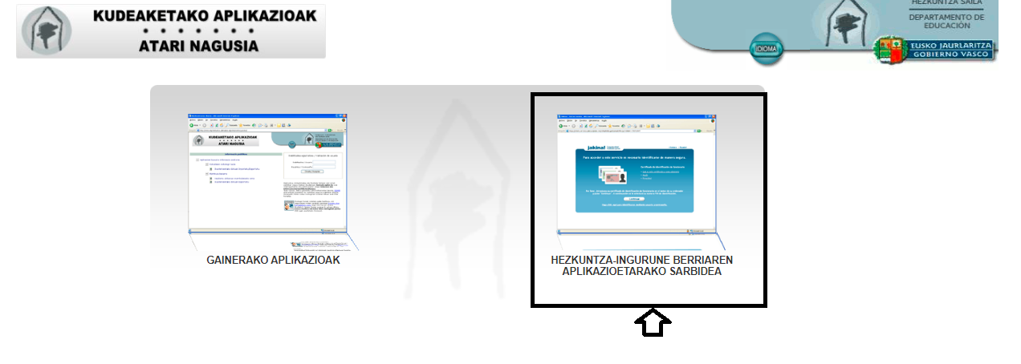
Donde en caso de no estar logado con XlNets previamente tendremos una pantalla similar a la presente donde meter nuestro usuario y contraseña:
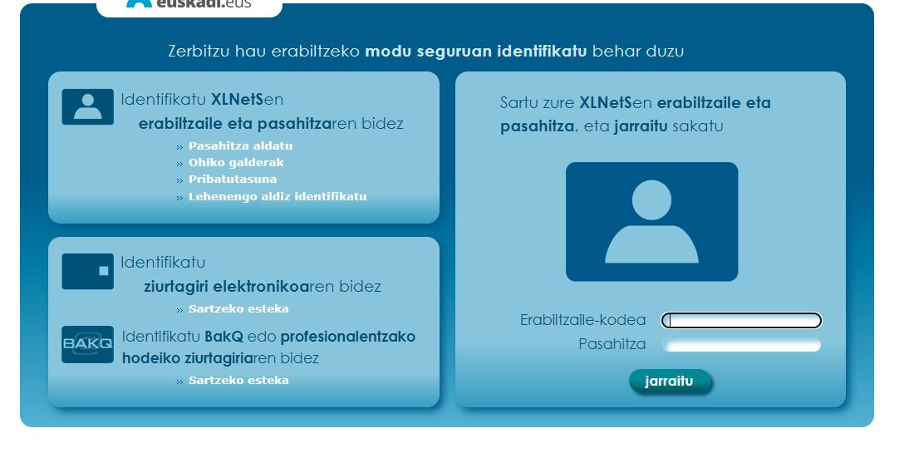
Una vez introducido el usuario y password correcto, o si previamente el usuario ya se encontraba logado en XlNets, se mostrará las aplicaciones a las que el usuario tiene acceso:
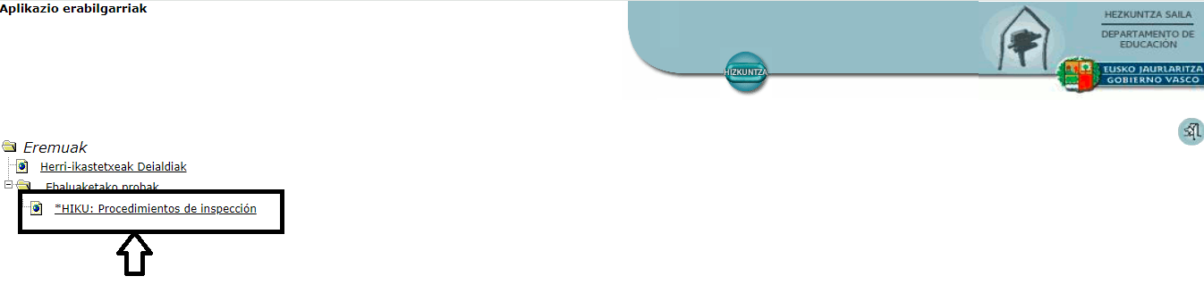
En este caso, el acceso se realiza mediante el enlace HIKU: Procedimientos de inspección. Al pulsar sobre dicha opción, en la parte de la derecha de la pantalla aparecerán las aplicaciones asociadas:
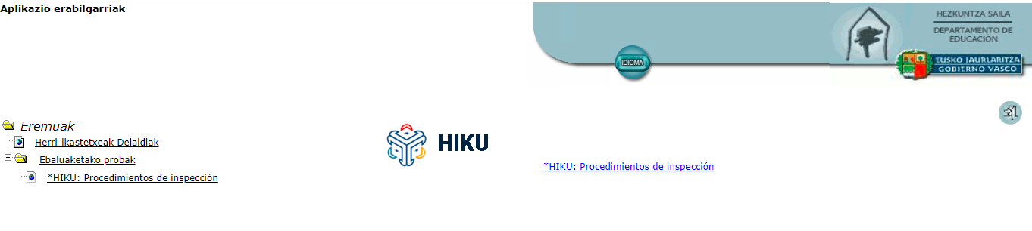
Pulsando sobre el enlace de la derecha, se nos abrirá la nueva aplicación diseñada para los nuevos flujos de inspección.

APLICACIÓN HIKU

ACCESO A LA APLICACIÓN
El acceso a la aplicación dará paso a todos los flujos que se encuentren metidos en la aplicación. En la actualidad, se encuentran metidos el flujo de Evaluación de equipos directivos y el de evaluación de funcionarios en prácticas. El acceso a todos los flujos, como vemos a continuación, será común, aunque este documento se centre en la evaluación de funcionarios de la OPE. La pantalla principal, tiene un aspecto similar al siguiente:
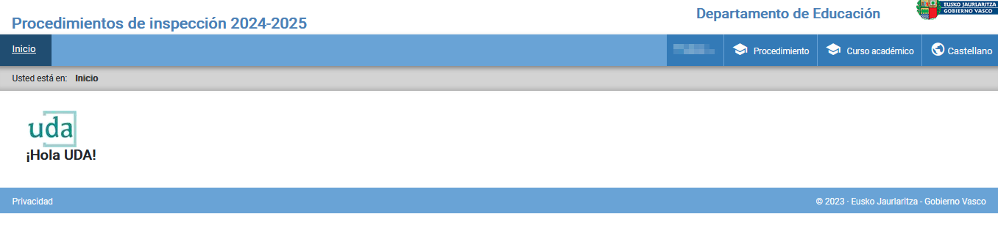
Donde en la parte de la derecha, se mostrarán los menús relativos a la aplicación:
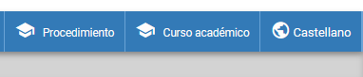

Menú Curso académico
Al pulsar esta opción de menú, se abrirá una ventana emergente con todos los cursos académicos existente en la aplicación, debido a que la aplicación permite consultar todos los datos de periodos pasados, aunque no permita operar sobre años ya cerrados. La ventana emergente tendrá el siguiente aspecto:
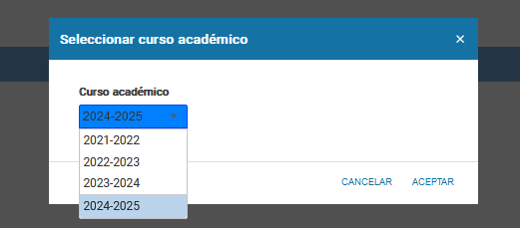
Por defecto, aparece el último ejercicio cargado, pero se puede modificar en base a las necesidades del usuario.

Menú Castellano/Euskara
Opción de menú utilizada para cambiar el idioma de la aplicación.

Menú procedimiento
Al pulsar esta opción de menú, se abrirá una ventana emergente con todos los flujos existentes en la aplicación, con el siguiente aspecto:
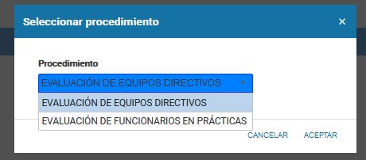
En este caso, se deberá pulsar sobre el flujo ‘EVALUACIÓN DE FUNCIONARIOS EN PRÁCTICAS’. Esto automáticamente redirigirá al flujo y que se explica a continuación.

ACCESO AL FLUJO DE EVALUACIÓN DE LOS FUNCIONARIOS EN PRÁCTICAS
Al seleccionar el flujo de evaluación de funcionarios en prácticas, se abrirá la siguiente pantalla que tendrá un aspecto similar a la que se muestra a continuación, donde se visualizará la información de las personas que debe evaluar el centro:
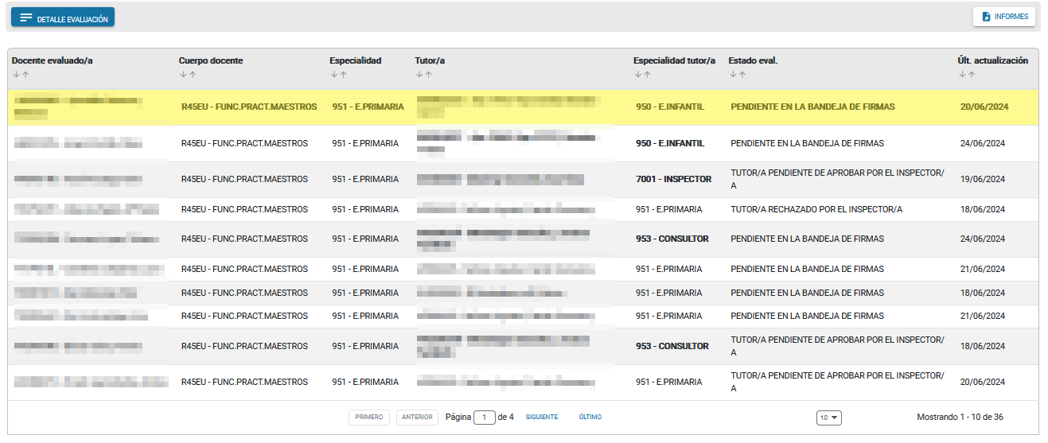

En la parte superior, se encuentran la botonera, con las acciones que se pueden realizar a nivel global.
En este caso, únicamente se permite ver el detalle de cada evaluado seleccionando alguno de ellos como se mostrará en las siguientes secciones.
Además, a la derecha existe el botón , que nos permitirá exportar a Excel el contenido de la tabla que estamos visualizando en dicho momento.
En la tabla, se encuentra la información de las personas que se encontrarán asignadas a nuestro centro, y por ello, deberemos gestionar:
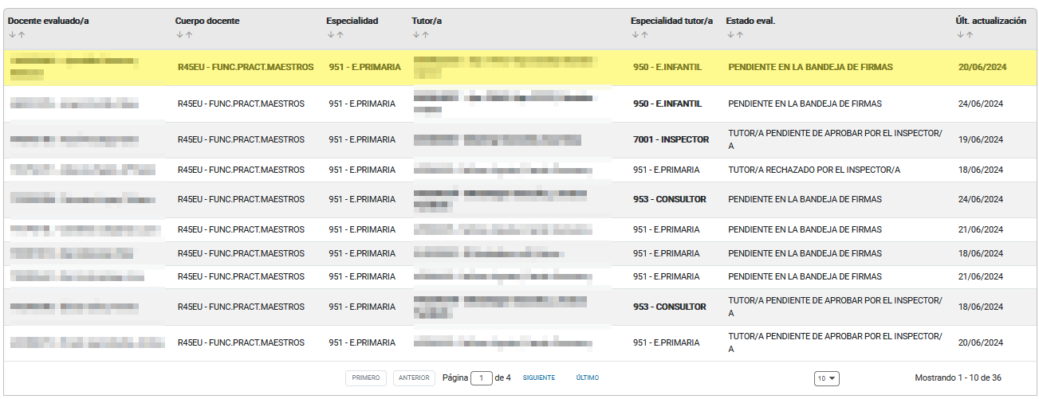
Para cada uno de ellos, se detalla el NIF o NIE, apellidos y nombre, cuerpo y especialidad del funcionario en prácticas. Así mismo se visualizará el tutor/a nombrado y su especialidad, el estado de la evaluación y fecha del último movimiento de dicha evaluación. Cuando la especialidad del tutor y el evaluado NO se corresponden, se resaltará en negrita como se muestra en la imagen inmediatamente superior.
Esta tabla, por defecto, aparece ordenada alfabéticamente por el primer apellido del docente evaluado. Pero la persona usuaria podrá ordenar por la columna que le interese pulsando las flechas mostradas para ello en la cabecera de cada una de ellas. Esta funcionalidad estará accesible en todas las tablas de la aplicación, permitiendo así que el usuario pueda ordenar en función de sus necesidades. Hay que tener en cuenta, que puede ser que no se vean todos los registros a la vez, por lo que podemos ir navegando entre las diferentes páginas mediante la botonera inferior de dicha tabla:
En cada página se mostrará el número de filas determinado en el recuadro inferior. Para avanzar y/o retroceder entre las páginas, deberá pulsar los botones situados para ello en el inferior de la pantalla. Si se desea modificar el número de filas mostradas por pantalla, puede editar este número y escribir el que crea
Para ver el detalle del evaluado tenemos dos opciones:
- Colocarse en un registro de la tabla y pulsar doble click
- Seleccionar un registro de la tabla, y pulsar el botón
Al realizar cualquiera de las acciones, se abrirá en una ventana emergente el detalle de dicha evaluación, descrita en el apartado siguiente.

DETALLE DE LA EVALUACIÓN
Al pulsar sobre el detalle de un evaluado en la pantalla anterior, se accede a esta ventana emergente. En el detalle de la evaluación aparecerán como datos de cabecera, y solo en modo Consulta, los datos relativos a la persona evaluada.
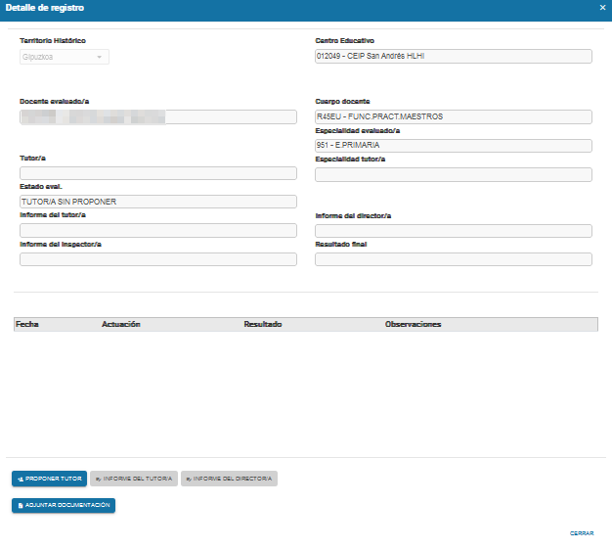
Concretamente, se muestra la información:
- Territorio Histórico: territorio histórico del evaluado
- Docente Evaluado/a: Aparece el documento, nombre y apellidos de la persona que está siendo evaluada
- Centro Educativo: Centro Educativo donde se están realizando las prácticas
- Cuerpo Docente: cuerpo docente al que pertenece el evaluado
- Director/a del centro: Director/a que gestionará a la persona evaluada
- Especialidad de la persona Evaluada: Especialidad por la que ha aprobado la oposición
- Especialidad del tutor/a: Especialidad de la persona que le tutoriza.
- Informe del tutor/a: Solo relleno si el tutor ha realizado la evaluación. Este campo estará informado con el valor Apto, siempre y cuando el tutor/a haya seleccionado todos los items de la evaluación como ‘Apto’. En caso contrario, si hubiera alguno No apto, en dicho campo aparecería 'No apto’.
- Informe del director/a: Solo relleno si el director/a ha realizado la evaluación. Mismo funcionamiento que el informe del tutor/a.
- Estado Evaluación: Estado en el que se encuentra la evaluación. Los posibles estados son:
- Tutor/a Sin proponer
- Tutor/a pendiente de aprobar por el inspector
- Tutor/a rechazado por el inspector/a
- Tutor pendiente de nombramiento por la comisión
- Pendiente Evaluación Tutor/a y Director/a
- Pendiente Evaluación tutor/a
- Pendiente Evaluación director/a
- Pendiente de aprobación evaluación por el inspector/a
- Pendiente en la Bandeja de firmas
- Evaluación finalizada
- Pendiente Informe Final Comisión
Este estado se va a ir calculando en función de las acciones que se vayan realizando sobre la evaluación

A continuación, se muestra una tabla con el historial de la evaluación detallada. Es decir, se muestra un listado con todos los movimientos que se han ido sucediendo a lo largo de la evaluación del docente en prácticas, hasta el momento de la consulta como se muestra a continuación:
Estos movimientos se mostrarán en orden descendente, es decir, los más recientes aparecerán en primer lugar. Para cada uno de estos movimientos se muestra la fecha de actuación, el tipo de movimiento, una anotación relacionada con el movimiento en sí, y un enlace que accederá al formulario u informe asociado al movimiento en cuestión mostrándonos su detalle .
Además de los datos de cabecera, y del historial, se muestran en la parte de abajo, mediante botones las diferentes acciones que puede en un momento realizar la persona usuaria conectada. Cada una de estas acciones se describen en el apartado siguiente.

ACCIONES SOBRE LA PERSONA EVALUADA
A lo largo de la vida de la aplicación, se permitirán realizar varias acciones más sobre la aplicación, pero en esta primera fase, únicamente se permitirán los explicados.

PROPONER TUTOR/A
Siempre desde el detalle de la evaluación, y siempre que el aún no se haya propuesto un tutor/a para dicha persona evaluada, se activará el botón ‘Proponer Tutor/a’. Al pulsarlo se abre una pantalla, con el detalle del evaluado como se ve a continuación:
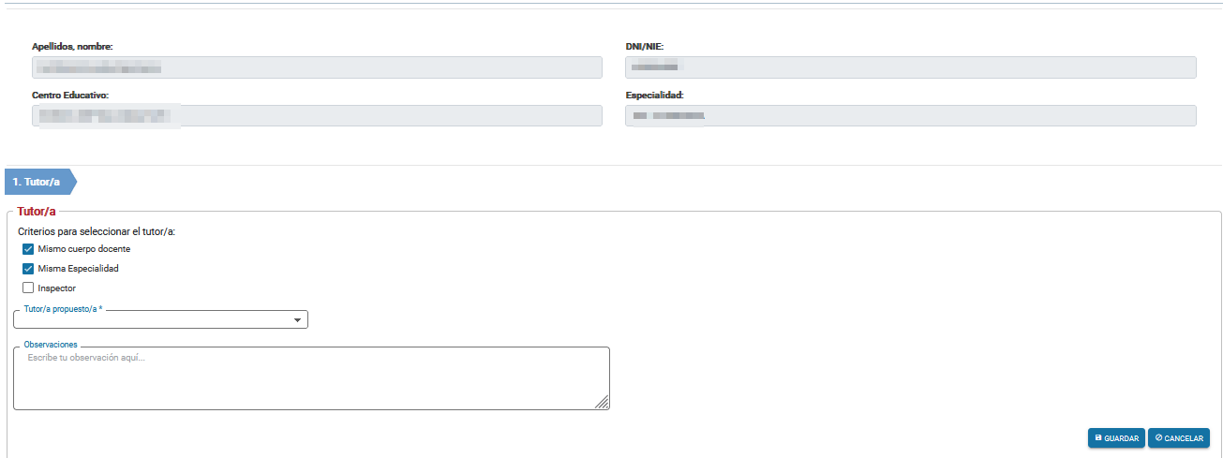
En esta pantalla se podrá aceptar seleccionar un tutor/a a Inspección en función de los checks que aparecen debajo:
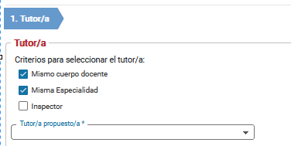
Al seleccionar el primero llamado ‘Mismo cuerpo docente’, filtrará el campo ‘Tutor/a propuesto/a’ con los profesores que tengan el mismo cuerpo docente que la persona evaluada, cogiendo esta información del DAE. Si faltara algún docente, debería actualizarse en la aplicación DAE y se visualizaría la información de manera inmediata en esta aplicación.
Si además se selecciona el check ‘Misma especialidad’, se filtrará la lista de profesores del DAE con aquellos docentes que tengan la misma especialidad que la persona evaluada.

Si además se selecciona el check ‘Incluir Inpector/a’, se incluirá al inspector de referencia en el desplegable inmediatamente inferior.
En esta misma pantalla se muestra un cuadro de texto para que la persona usuaria pueda introducir unos comentarios acerca de la aceptación del tutor/a realizada. Estas observaciones sólo serán obligatorias si, por el motivo que fuere, la propuesta del tutor/a fuera diferente cuerpo/especialidad o se tratara de un inspector/a. Será la propia aplicación quién controle la obligatoriedad.
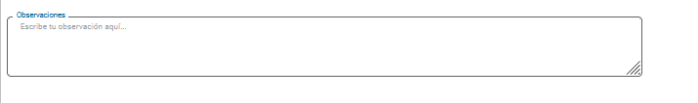
Para grabar el tutor/a propuesto/a, y quede pendiente de validar por el inspector, se pulsará el botón Guardar. Para anular la operación, se pulsará el botón Cancelar, quedando la evaluación aún en el mismo punto.

INFORME DIRECTOR/A

Siempre desde el detalle de la evaluación, y siempre que aún no se haya presentado el informe del Director/a se activará el botón ‘Informe Director/a’. Al pulsarlo se abre una pantalla, con el formulario asociado como se ve a continuación:
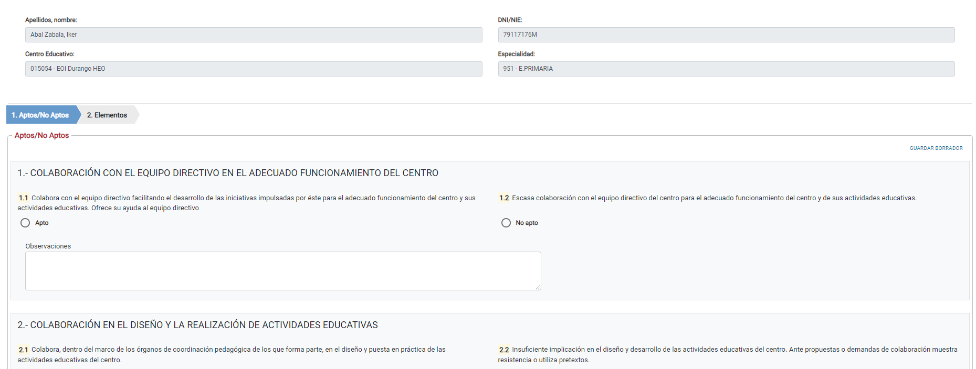
Este formulario consta de dos pestañas:

1.- Aptos/No Aptos
En esta pantalla se podrán introducir todos los criterios que hemos ido recogiendo a lo largo de la evaluación. Para ello deberemos indicar APTO o NO APTO en cada uno de los criterios establecidos para la evaluación del funcionario en prácticas. Es obligatorio informar TODOS estos criterios. Además de ello, podremos redactar unos comentarios para cada uno de estos criterios para añadir información complementaria o especificar los motivos de nuestra evaluación.

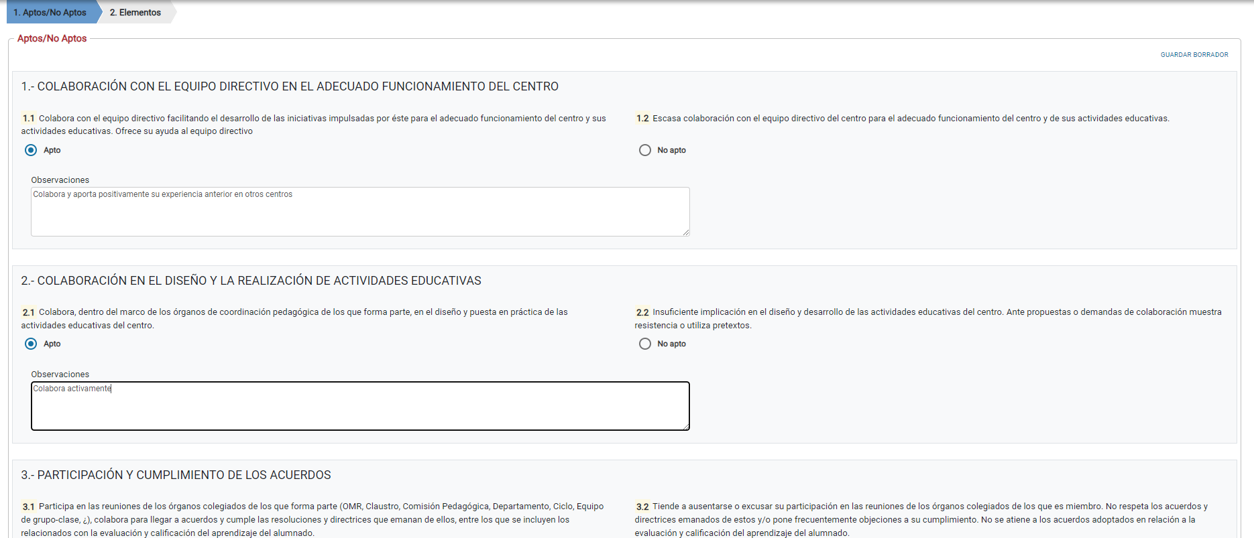

2.- Elementos
En esta pantalla se podrán indicar todos los documentos en los que nos hemos basado para evaluar al funcionario en prácticas. Si el documento al que queremos referirnos, no está en la lista se clicará la última opción ‘Otros documentos’ y se especificará en el recuadro de abajo una breve descripción del documento referido.

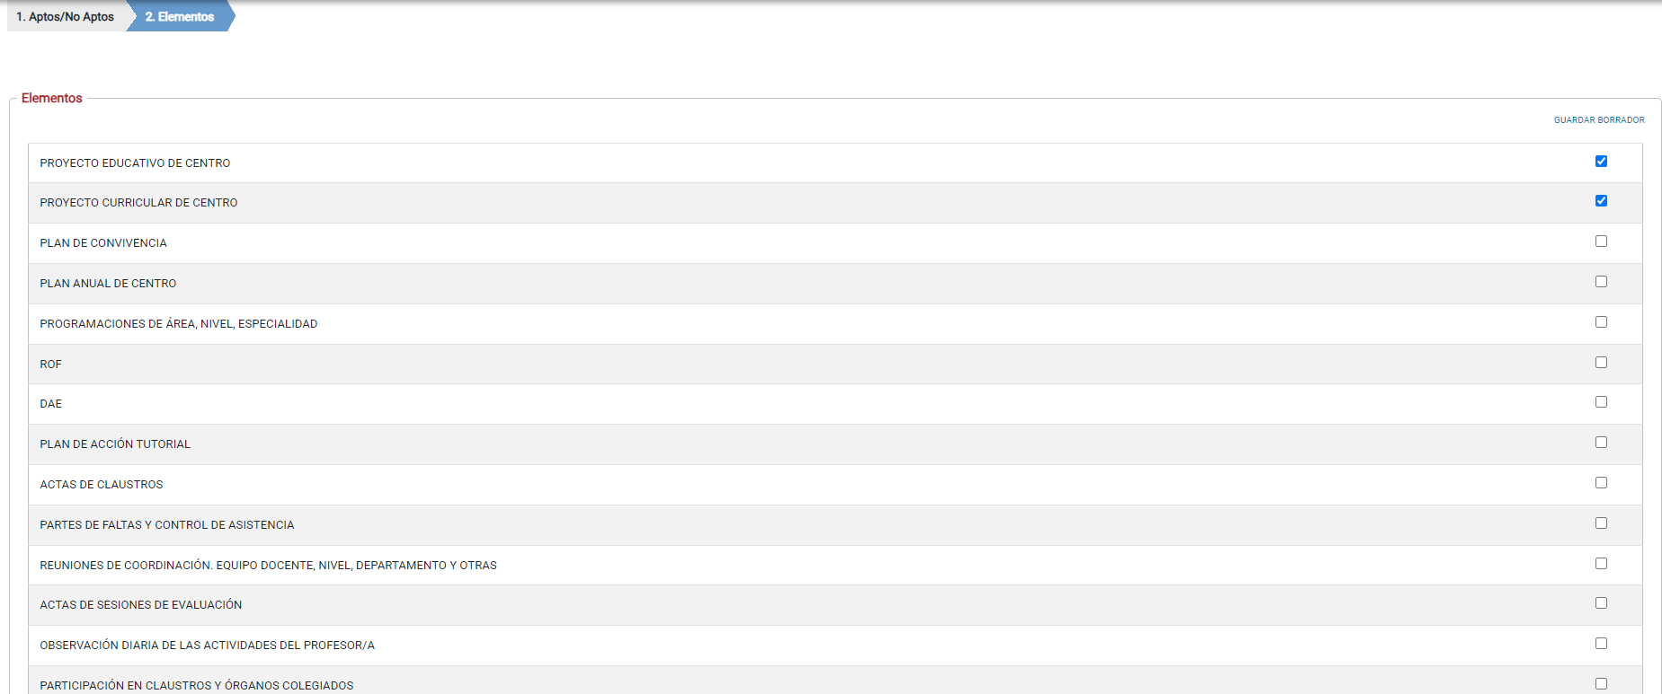

Acciones :
- Guardar Borrador: Guarda en base de datos todo lo almacenado hasta el momento. La próxima vez que se pulse el botón de ‘Informe Director/a’ se accederá a este mismo formulario con la información ya almacenada.

- Siguiente: Muestra la siguiente pestaña del formulario. Este botón sólo se muestra en la primera pestaña y da paso a la segunda. Se muestra un mensaje para confirmar que antes de pasar a la siguiente pestaña se guarda la información visualizada en la pestaña actual. En el caso de pulsar “Cancelar” a este mensaje de confirmación, se perderá la información que estuviera pendiente de guardar en ese momento. También puede pasarse a la segunda pestaña, clicando sobre ella, y el efecto es el mismo que pulsando el botón “Siguiente”.

- Anterior: Muestra la pestaña anterior del formulario. Este botón sólo se muestra en la segunda pestaña y da paso a la primera. Se muestra un mensaje para confirmar que antes de pasar a la pestaña anterior se guarda la información visualizada en la pestaña actual. En el caso de pulsar “Cancelar” a este mensaje de confirmación, se perderá la información que estuviera pendiente de guardar en ese momento. También puede pasarse a la primera pestaña, clicando sobre ella, y el efecto es el mismo que pulsando el botón “Anterior”.

- Ver Documento: Abrirá el documento ‘Informe Director/a’ que se genera a partir de la información almacenada en el formulario.

- Adjuntar Documento Firmado: En primer lugar, se validará que se han evaluado todos los items de la pestaña de Aptos/No aptos. Una vez superada la validación, se abrirá una ventana que permitirá adjuntar un documento. Esta utilidad sirve para poder adjuntar el documento descargado previamente en el botón ‘Ver Documento’, firmarlo manualmente y subirlo a la aplicación. Esta acción invalidará de forma automática la posibilidad de firma electrónica. Una vez subido el documento, se crea un movimiento en el historial de la evaluación y el estado de la evaluación avanzará al siguiente estado. El informe ya no podrá ser modificado.

- Envío a Firma Electrónica: En primer lugar, se validará que se han evaluado todos los items de la pestaña de Aptos/No aptos. Una vez superada la validación, además de generar el documento ‘Informe Director/a’ a partir de la información almacenada en el formulario, se crea un movimiento en el historial de la evaluación y prepara el documento para poder ser firmado en la aplicación de firma. Una vez firmado, el estado de la evaluación avanzará al siguiente estado. El informe ya no podrá ser modificado.

Para acceder a firmar electrónicamente un documento desde la aplicación, podremos pulsar el enlace que aparece en la cabecera de misma “Firmas(núm)”. El número que figura entre paréntesis mostrará el número de documentos que tiene pendiente de firma el usuario conectado. Pulsando este enlace se abrirá una nueva ventana que mostrará la lista de los documentos pendientes de firma y permitirá firmar el documento seleccionado.

ADJUNTAR DOCUMENTO

Siempre desde el detalle de la evaluación, el director/a podrá adjuntar un documento de interés para dicha evaluación. Al pulsarlo se abre una pantalla, con los documentos ya adjuntados previamente a la evaluación con la posibilidad de descargarlos o bien eliminarlos. Así mismo, se mostrará también un botón para adjuntar nuevos documentos.

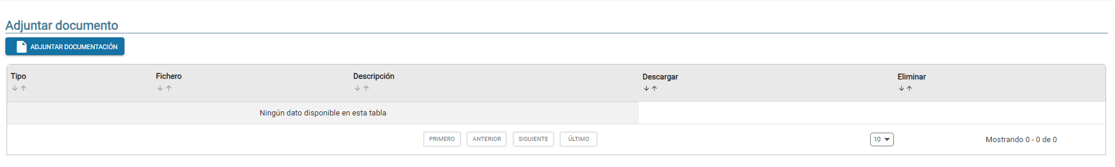

Al pulsar el botón de ‘Adjuntar documentación se abrirá la siguiente pantalla, donde podrá indicar una descripción del mismo.

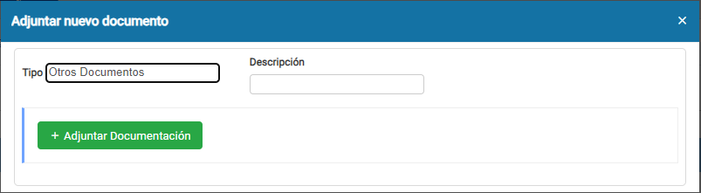

Una vez rellenados estos datos, pulsaremos el botón “ + Adjuntar Documentación” y se abrirá el explorador de archivos para seleccionar en nuestro equipo el documento que queremos adjuntar.

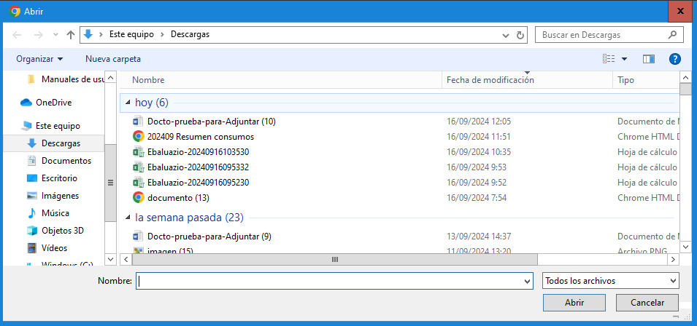

Una vez seleccionado el documento a adjuntar, pulsaremos “Abrir” y aparecerá la siguiente pantalla con el documento preparado para subir a la evaluación pulsando el botón “Subir”. Si en esta pantalla comprobamos que el documento mostrado no es el correcto, podremos pulsar el botón “Cancelar” e iniciar de nuevo el proceso para adjuntar un nuevo documento.

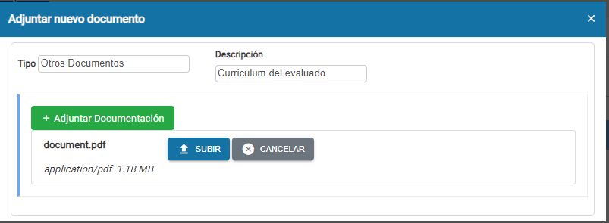

Una vez subido el documento, se mostrará el siguiente mensaje:
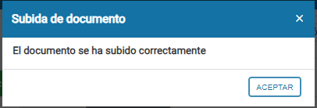

Y al pulsar el botón “Aceptar” se mostrará la pantalla inicial de “Adjuntar Documentos” actualizada de la siguiente manera. Se podrá desde aquí descargar el documento adjuntado o eliminarlo. Estas acciones las podrá realizar cualquier usuario que tenga acceso a dicha evaluación.

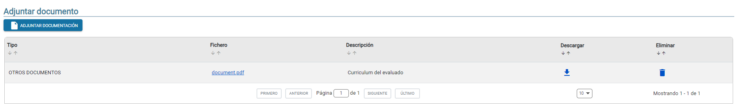

Administración delegada de la seguridad
Los/as directores/as que tengan acceso a la aplicación de Administración delegada de la seguridad pueden asignar el rol "R63 Praktikaldi_tutoretza" a las personas que realicen la función de tutor en su centro para que estos puedan acceder a la aplicación y así poder registrar los informes de evaluación

Iconografía relacionada con el historial de movimientos

En el detalle de cada evaluado asociado a cada movimiento que ha tenido este, podemos encontrar un icono de referencia

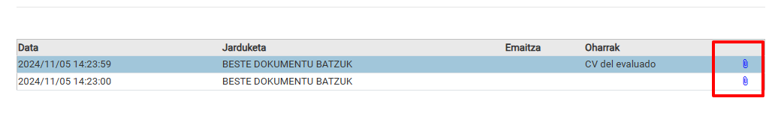
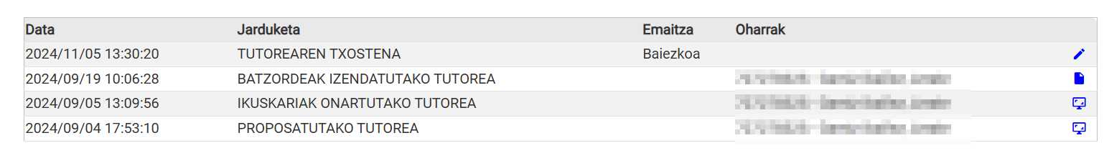

icono archivo: para los documentos firmados electrónicamente
icono clip: para los documentos de fuera de la aplicación adjuntados
icono lápiz: para los documentos firmados manualmente
icono pantalla: para los formularios sin documento

